附件1：

**课程重修网上报名操作流程**

**注意事项：登录选课系统前，请关闭所有浏览器，新开浏览器窗口进行登录；登录后，请检查页面右上角欢迎信息，确定是本人；选课结束后，请及时点击“退出”按钮退出系统，并关闭所有浏览器。**

**第一步**、登陆<http://zfxk.hhit.edu.cn> 进入教学管理系统，输入用户名、密码（初始密码为身份证号码）和验证码，以学生身份登录。

**第二步**、点击“网上选课”---“重修报名”进入重修选课系统。

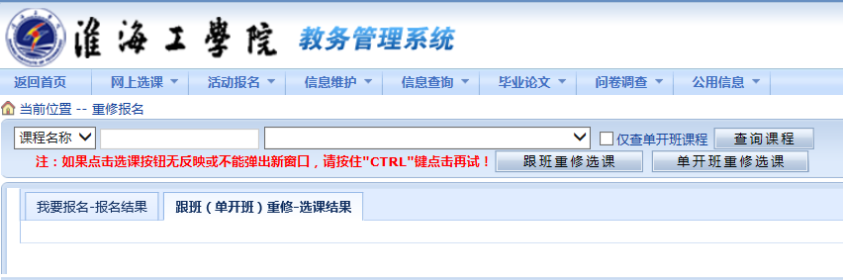

**第三步、**点击“查询课程”按钮，在其左边下拉列表中选择本学期可以跟班重修的课程名称，再点击“跟班重修选课”。单开重修班的课程，在点击“查询课程”按钮前先勾选“仅查单开班课程”，然后再按课程代码选择正确的课程后点击 “单开班重修信息”。

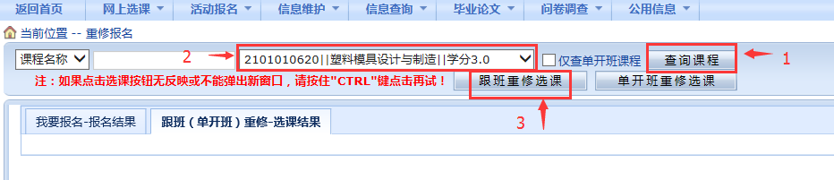

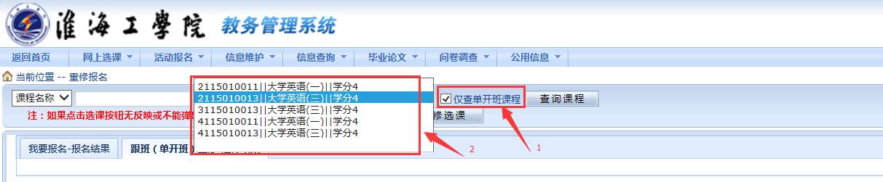

**第四步**、选择需要重修报名的课程，在开课班级中选择一个与已有上课时间不冲突或冲突较少的教学班。

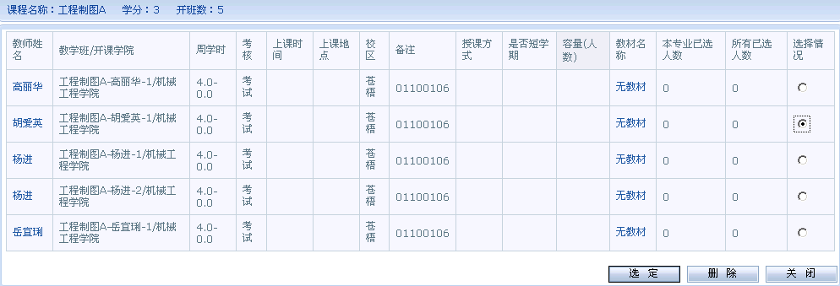

（注意：《大学英语》为分级教学，网上报名时，凡教学班名称中已标注“高”的，为“较高要求班”，其余均为“一般要求班”，学生在报名时应注意选择。）

**第五步**、点击按钮，出现“保存成功”，点击完成该门课程的重修报名操作。此时，“报名结果”中显示已选重修科目，若误选，按“退选”按钮。

**第六步**、重修多门课程时，重复以上操作步骤。

**第七步、**退出选课界面，查看个人选课情况或课表（“信息查询”－>“学生选课情况查询”或“学生个人课表）核对自己的选课信息。